

Védőnői jelentés összesítője modul
eForm
Felhasználói kézikönyv

Tartalomjegyzék

1. ÁNTSZ eForm Védőnői jelentés modul 2
1.1 Bejelentkezés 2
1.2. Az eForm alkalmazás használata 3
1.2.1 Területi védőnői jogkörrel rendelkezők felületének ismertetése, űrlap kitöltése 4
A területi védőnői jelentés összesítője 2015. évre vonatkozóan elnevezésű űrlap adattartalma 6
Területi védőnő által évente egyszer jelentendő adtatok köre 2015. évre vonatkozóan elnevezésű űrlap adattartalma 13
1.2.2. Megyei vezető védőnői jogkörrel rendelkezők felületének ismertetése, űrlap kitöltése 14
Megyei Kormányhivatal Népegészségügyi Főosztálya által évente egyszer jelentendő adatok köre elnevezésű űrlap adattartalma 15
1.3. Űrlapok véglegesítése 17
1.4 Védo˝női jelentés összesítője – jelentéskészítés 18
2. Egyéb funkciók 19
Segítség 19
Kijelentkezés 19
3. Jelentések kitöltési útmutatója 20

ÁNTSZ eForm Védőnői jelentés modul

Jelen dokumentum az eForm alkalmazás (Védőnői jelentés összesítője) használatát mutatja be, amely a területi védőnő adatszolgáltatási kötelezettségének teljesítésére szolgál az egyes személyazonosításra alkalmatlan ágazati (egészségügyi, szakmai) adatok körének meghatározására, gyűjtésére, feldolgozására vonatkozó részletes szabályokról szóló 76/2004. (VII.19.) ESzCsM rendelet 1. sz. mellékletében a 1003/09 nyilvántartási számú adatgyűjtés szerint.

Bejelentkezés

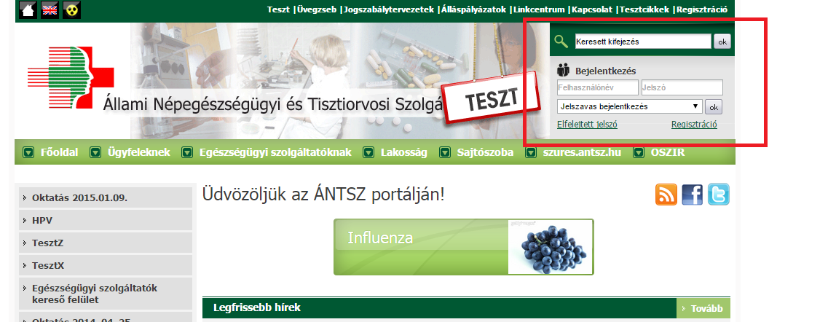
Ez ne teszt oldal legyen képcsere

Sikeres regisztrációt követően a www.antsz.hu honlap jobb felső sarkában található Bejelentkezés rovatban a felhasználónév és jelszó begépelésével történik a bejelentkezés. A területi Védőnői jogkörrel rendelkező védőnők már regisztráltak a rendszerbe, új regisztrálás nem szükséges.

A WWW.antsz.hu honlap használatakor a Mozila Firefox, vagy Chrome program használa szükséges.

Ez ne teszt oldal legyen képcsere

Ha a rendszerben egy felhasználóhoz több partnert (munkáltatót) is regisztráltak, abban az esetben a „Kérem, válasszon partnert” mezőnél ki kell választani az aktuális feladathoz tartozó partnert is.
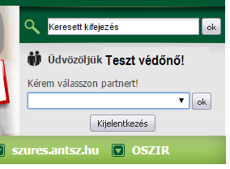
(Ez abban az esetben lehet szükséges, ha egy védőnőnek több jogosultsága is van, pl. területi védőnő, iskola védőnő és/vagy kórházi védőnő is.)
Belépést követően a portál jobb felső sarkában lévő GYORSMENÜ-ben található az eForm ikonja, melyre kattintva megnyílik a felület.
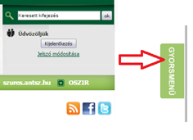
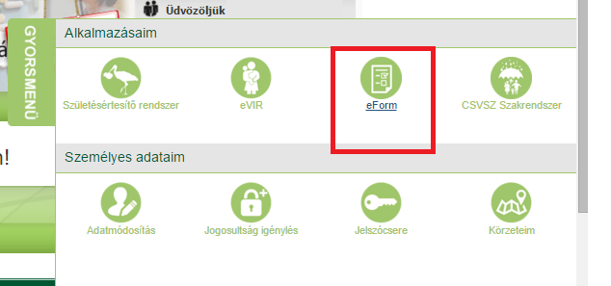

1.2. Az eForm alkalmazás használata

Területi védőnői jogkörrel rendelkezők számára, a bejelentkezést követően 2 menüpont érhető el:
- Űrlapok
  - A kitöltés  ikonra kattintva kezdhető meg egy új jelentés rögzítése.
  -  ikonra kattintva a véglegesített jelentés(ek) tekinthető(k) meg.

- Mentett űrlapok
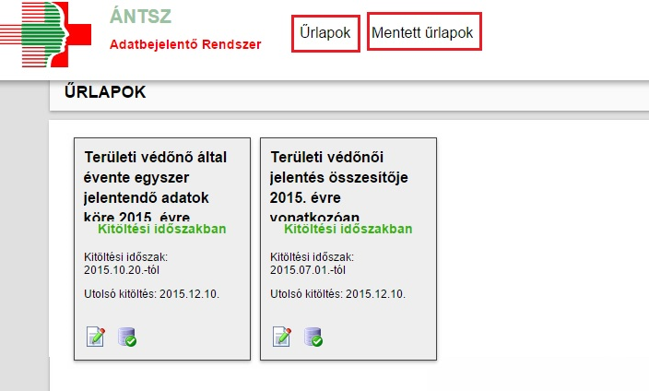
  - A mentett űrlapok menüpont alatt a már megkezdett piszkozatban lévő jelentés(ek) található(k), melyek az űrlap véglegesítéséig továbbszerkeszthetők.

Megyei vezető védőnői jogkörrel rendelkezők számára, a bejelentkezést követően 3 menüpont érhető el:
- Űrlapok
  - A kitöltés ikonra kattintva kezdhető meg egy új jelentés rögzítése.
  - ikonra kattintva a véglegesített jelentés(ek) tekinthető(k) meg.
- Mentett űrlapok
  - A mentett űrlapok menüpont alatt a már megkezdett piszkozatban lévő jelentés(ek) található(k), melyek az űrlap véglegesítéséig továbbszerkeszthetők.
- Lekérdezések és jelentések
  - A területi védőnők és a megyei vezető védőnők által rögzített éves adatok alapján a menüpontban elkészíthető a 2015. évre vonatkozó védőnői jelentés összesítője a különböző (összegző, átlag, százalékos megoszlás) statisztikai elemzések alapján, területi illetékesség szerint.
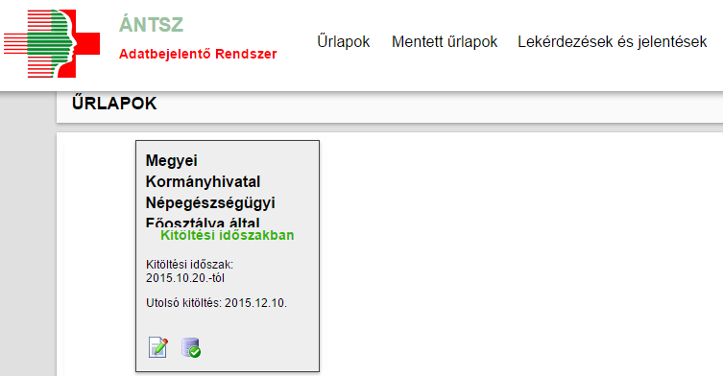

A Megyei Vezető Védőnő saját felhasználó nevével és aktuális jelszavával, belső felhasználói jogkörrel lép be a rendszerbe.

Járási vezető védőnői jogkörrel rendelkezők számára, a bejelentkezést követően 1 menüpont érhető el:
- Lekérdezések és jelentések
  - A területi védőnők és a megyei vezető védőnők által rögzített éves adatok alapján a menüpontban elkészíthető a 2015. évre vonatkozó védőnői jelentés összesítője a különböző (összegző, átlag, százalékos megoszlás) statisztikai elemzések alapján, területi illetékesség szerint.
- A Járási/Kerületi Vezető Védőnő saját felhasználó nevével és aktuális jelszavával, belső felhasználói jogkörrel lép be a rendszerbe.



1.2.1 Területi védőnői jogkörrel rendelkezők felületének ismertetése, űrlap kitöltése

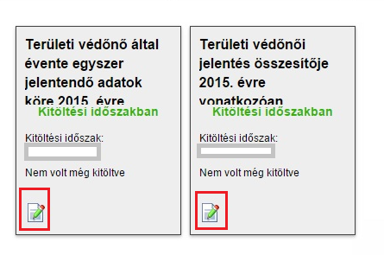
Az Űrlapok menüpont alatt a 2015. évre vonatkozó Területi védőnői jelentés összesítője és a Területi védőnő által évente egyszer jelentendő adatok köre című űrlapok jelennek meg.

Az űrlapok címei alatt találhatók az alábbi adatok: érvényességi és kitöltési időszak, utolsó kitöltés dátuma. A képen látható piros keretes (kitöltés) ikonra kattintva kezdhető meg az űrlap kitöltése.

Űrlapok kitöltése

Amennyiben egy területi védőnőhöz több ellátási terület/körzetkód tartozik, akkor megjelenő felugró ablakban a ikonra kattintva van lehetőség kiválasztani az aktuális űrlaphoz tartozó ellátási körzetet.

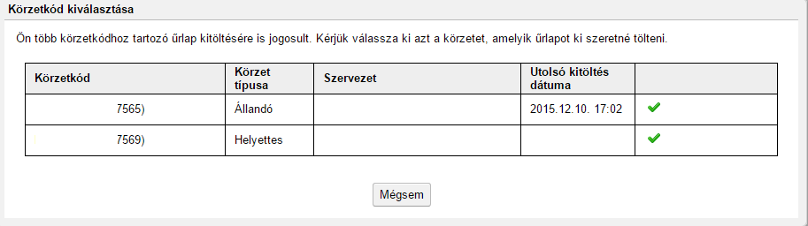
Űrlapok mentése

Amennyiben egy jelentés adatainak rögzítése még nem került befejezésre, vagy a befejezést követően még nem tekinthető véglegesnek, az ŰRLAP MENTÉSE gombra kattintva történik az űrlap elmentése..
A mentést követően az űrlapok mentett állapotba kerülnek, de a későbbiekben további adatmódosítás még lehetséges, a jelentés kitöltése folytatható az űrlap érvényességi időszakában bármikor.
Azt javasoljuk, hogy az első kitöltést követően még ne kerüljön elküldésre a kitöltött űrlap, csak abban az esetben, ha nem várható új információ a jelentendő adatokban.
Az adatbázisba érkezést követően nem lehetséges módosítás!

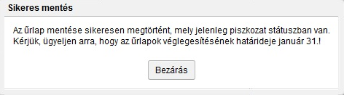
Magdikám itt ne január 31. legyen szerintem, hanem 15.

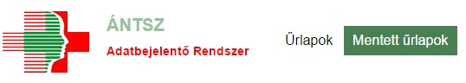
Az elmentett űrlapok a Mentett Űrlapok menüpontban érhetők el.

A kitöltést a ikonra kattintva lehet folytatni, de az ikonra kattintva törölhető az elmentett űrlap.

Adatszolgáltatási időszak: 2016. január 1. – 2016. január 15.

A 2015. év vonatkozásában az adatokat a 2015. évi havi jelentéseinek összegzésével (összeadva) szükséges megadni, kivéve azokat az oszlopokat, amelyekben a kitöltési útmutató másképpen rendelkezik!

Figyelem!
Az űrlapok mentése nem jelenti automatikusan a véglegesítést!
Az adatszolgáltatási időszak végére az űrlapokat véglegesíteni szükséges (lásd 1.3. Űrlapok véglegesítése)!
Csak a véglegesített űrlapok tekinthetők érvényesnek!

A területi védőnői jelentés összesítője 2015. évre vonatkozóan elnevezésű űrlap adattartalma

Az év folyamán nyilvántartott várandós nők
Várandós nők száma összesen |  |  | 1.
Fokozott gondozást igénylők |  | száma összesen (3.+4.+5.) | 2.
 |  | egészségi ok miatt | 3.
 |  | környezeti ok miatt | 4.
 |  | egészségi + környezeti ok miatt | 5.
Dohányzó várandós nők száma |  |  | 6.
Védőnői gondozásba vétel |  | Újonnan nyilvántartásba vettek száma (8. +9. +10.) | 7.
 |  | grav. s. 12 hetéig | 8.
 |  | grav. s. 13-28 hete között | 9.
 |  | grav. s. 28 hete után | 10.
Védőnői gondozás |  | Védőnői látogatások száma | 11.
 |  | Védőnői látogatásokból a fokozott gondozást igénylők száma | 12.
 |  | Védőnői tanácsadáson megjelentek száma | 13.
Az év folyamán szült nők
Száma összesen |  |  | 14.
Közülük védőnői gondozásban NEM részesültek száma |  |  | 15.
Gyermekágyas látogatások száma |  |  | 16.
Nővédelmi gondozás
Nővédelmi védőnői látogatások száma |  |  | 17.
Tanácsadáson megjelentek száma |  |  | 18.
Az év folyamán nyilvántartott 0-11 hónapos csecsemők
Száma összesen |  |  | 19.
Fokozott gondozást igénylők |  | száma összesen (21. +22. +23.) | 20.
 |  | egészségi ok miatt | 21.
 |  | környezeti ok miatt | 22.
 |  | egészségi + környezeti ok miatt | 23.
Újonnan nyilvántartásba vettek száma |  |  | 24.
Újonnan nyilvántartásba vettek közül |  | Koraszülöttek száma | 25.
 |  | Intrauterin retardáltak száma | 26.
 |  | Fejlődési rendellenességgel születettek száma | 27.
Védőnői látogatások |  | Látogatások száma összesen | 28.
 |  | A látogatásokból fokozott gondozást igénylők száma | 29.
 |  | Újszülött látogatások száma | 30.
Tanácsadás |  | Tanácsadáson összes megjelentek száma (orvos+védőnő) (32+ 33.) | 31.
 |  | Orvossal tartott tanácsadáson megjelentek száma | 32.
 |  | Védőnői tanácsadáson megjelentek száma | 33.
Az év folyamán az első életévüket betöltöttek körében észlelt elváltozások
Az első életévüket betöltöttek száma (50. + 51. + 52. + 53.) |  |  | 34.
Az első életév betöltésekor szűrtek száma |  |  | 35.
Az észlelt elváltozások megoszlása | Mozgásfejlődés |  | 36.
Az észlelt elváltozások megoszlása | Beszédfejlődés |  | 37.
Az észlelt elváltozások megoszlása | Szociális fejlődés |  | 38.
Az észlelt elváltozások megoszlása | Testi fejlettség | 3 percentil alatt | 39.
Az észlelt elváltozások megoszlása | Testi fejlettség | 3-10 percentil között | 40.
Az észlelt elváltozások megoszlása | Testi fejlettség | 90 percentil felett | 41.
Az észlelt elváltozások megoszlása | Látás |  | 42.
Az észlelt elváltozások megoszlása | Hallás |  | 43.
Az észlelt elváltozások megoszlása | Az észlelt elváltozások alapján gondozást igénylők száma |  | 44.
Az év folyamán első életévüket betöltöttek
Száma összesen (50. + 51. + 52. + 53.) |  |  | 45.
Táplálás | Születéstől a 4. hónapos korig (0-119. napos kor között) | Kizárólagosan szoptatott/női tejet kapó csecsemők száma* | 46.
Táplálás | Születéstől a 4. hónapos korig (0-119. napos kor között) | Többnyire szoptatott, de folyadékkiegészítést kapó csecsemők száma** | 47.
Táplálás | Születéstől a 4. hónapos korig (0-119. napos kor között) | Vegyesen táplált csecsemők száma (anyatej mellett, tápszert/gyümölcspépet/tejpépet, főzeléket kap) | 48.
Táplálás | Születéstől a 4. hónapos korig (0-119. napos kor között) | Mesterségesen táplált csecsemők száma (anyatejet/női tejet nem kapott) | 49.
Táplálás | Születéstől a 6. hónapos korig (0-179. napos kor között) | Kizárólagosan szoptatott/női tejet kapó csecsemők száma* | 50.
Táplálás | Születéstől a 6. hónapos korig (0-179. napos kor között) | Többnyire szoptatott, de folyadékkiegészítést kapó csecsemők száma** | 51.
Táplálás | Születéstől a 6. hónapos korig (0-179. napos kor között) | Vegyesen táplált csecsemők száma (anyatej mellett, tápszert/gyümölcspépet/tejpépet, főzeléket kap) | 52.
Táplálás | Születéstől a 6. hónapos korig (0-179. napos kor között) | Mesterségesen táplált csecsemők száma (anyatejet/női tejet nem kapott) | 53.
Táplálás | 12. hónapos korban még szoptatott/női tejet kapó csecsemők száma (1. életévének betöltése előtti napon) |  | 54.
Begyűjtött anyatej mennyisége (L) |  | Anyatejgyűjtő | 55.
 |  | Háztól-házig | 56.
Az év folyamán nyilvántartott 12-35 hónapos kisdedek
Száma összesen |  |  | 57.
Fokozott gondozást igénylők | száma összesen (59. + 60. + 61.) |  | 58.
Fokozott gondozást igénylők | egészségi ok miatt |  | 59.
Fokozott gondozást igénylők | környezeti ok miatt |  | 60.
Fokozott gondozást igénylők | egészségi + környezeti ok miatt |  | 61.
Védőnői látogatás | Látogatások összes száma |  | 62.
Védőnői látogatás | A látogatásokból fokozott gondozást igénylők száma |  | 63.
Tanácsadás | Tanácsadáson összes megjelentek száma (orvos+védőnő) (65. +66.) |  | 64.
Tanácsadás | Orvossal tartott tanácsadáson megjelentek száma |  | 65.
Tanácsadás | Védőnői tanácsadáson megjelentek száma |  | 66.
Az év folyamán nyilvántartott 3. életévüket betöltöttek körében észlelt elváltozások
A 3. életévüket betöltöttek száma |  |  | 67.
A 3. életév betöltésekor szűrtek száma |  |  | 68.
Az észlelt elváltozások megoszlása | Mozgásfejlődés |  | 69.
Az észlelt elváltozások megoszlása | Beszédfejlődés |  | 70.
Az észlelt elváltozások megoszlása | Szociális fejlődés |  | 71.
Az észlelt elváltozások megoszlása | Testi fejlettség | 3 percentil alatt | 72.
Az észlelt elváltozások megoszlása | Testi fejlettség | 3-10 percentil között | 73.
Az észlelt elváltozások megoszlása | Testi fejlettség | 90 percentil felett | 74.
Az észlelt elváltozások megoszlása | Látás |  | 75.
Az észlelt elváltozások megoszlása | Hallás |  | 76.
Az észlelt elváltozások megoszlása | Az észlelt elváltozások alapján gondozást igénylők száma |  | 77.
Az év folyamán nyilvántartott 3-6 éves gyermekek
Száma összesen |  |  | 78.
Fokozott gondozást igénylők | száma összesen (80. +81. +82.) |  | 79.
Fokozott gondozást igénylők | egészségi ok miatt |  | 80.
Fokozott gondozást igénylők | környezeti ok miatt |  | 81.
Fokozott gondozást igénylők | egészségi + környezeti ok miatt |  | 82.
Védőnői látogatás | Látogatások összes száma |  | 83.
Védőnői látogatás | A látogatásokból fokozott gondozást igénylők száma |  | 84.
Beiskolázandók | Az év folyamán beiskolázandók száma |  | 85.
Beiskolázandók | Beiskolázandók közül beiskolázás előtt védőnői látogatásban részesültek száma |  | 86.
Tanácsadás | Tanácsadáson összes megjelentek száma (orvos+védőnő) (88. +89.) |  | 87.
Tanácsadás | Orvossal tartott tanácsadáson megjelentek száma |  | 88.
Tanácsadás | Védőnői tanácsadáson megjelentek száma |  | 89.
Az év folyamán 5. életévüket betöltöttek körében észlelt elváltozások
Az 5. életévüket betöltöttek száma |  |  | 90.
Az 5. életév betöltésekor szűrtek száma |  |  | 91.
Az észlelt elváltozások megoszlása | Mozgásfejlődés |  | 92.
Az észlelt elváltozások megoszlása | Beszédfejlődés |  | 93.
Az észlelt elváltozások megoszlása | Szociális fejlődés |  | 94.
Az észlelt elváltozások megoszlása | Testi fejlettség | 3 percentil alatt | 95.
Az észlelt elváltozások megoszlása | Testi fejlettség | 3-10 percentil között | 96.
Az észlelt elváltozások megoszlása | Testi fejlettség | 90 percentil felett | 97.
Az észlelt elváltozások megoszlása | Látás |  | 98.
Az észlelt elváltozások megoszlása | Hallás |  | 99.
Az észlelt elváltozások megoszlása | Az észlelt elváltozások alapján gondozást igénylők száma |  | 100.
Az év folyamán nyilvántartott oktatási intézménybe nem járó 7-18 évesek
Száma összesen |  |  | 101.
Fokozott gondozást igénylők | száma összesen (103. + 104. + 105.) |  | 102.
Fokozott gondozást igénylők | egészségi ok miatt |  | 103.
Fokozott gondozást igénylők | környezeti ok miatt |  | 104.
Fokozott gondozást igénylők | egészségi + környezeti ok miatt |  | 105.
Védőnői látogatás | Látogatások összes száma |  | 106.
Védőnői látogatás | A látogatásokból fokozott gondozást igénylők száma |  | 107.
Családgondozás
Gondozott családok száma |  |  | 108.
A gondozott családokban észlelt | Dohányzás |  | 109.
A gondozott családokban észlelt | Gyermekelhanyagolás |  | 110.
A gondozott családokban észlelt | Gyermekbántalmazás |  | 111.
Csoportos egészségnevelés a területen | Alkalmak száma |  | 112.
Csoportos egészségnevelés a területen | Résztvevők száma |  | 113.
Védőnői intézkedések száma |  |  | 114.
Összes családlátogatások száma |  |  | 115.
Összes szaklátogatások száma: (11.+ 16. + 17.+ 28. + 62. + 83. + 106.) |  |  | 116.
MSZSZ | MSZSZ alkalmak száma |  | 117.
MSZSZ | Megjelent várandós, gyermekágyas anyák száma |  | 118.
MSZSZ | A megjelent 0-6 évesek száma |  | 119.

Területi védőnő által évente egyszer jelentendő adtatok köre 2015. évre vonatkozóan elnevezésű űrlap adattartalma

Területi védőnő által évente egyszer jelentendő adatok köre
Az év folyamán nyilvántartott várandós anyák száma:
Ebből fokozott gondozást igénylők száma (egészségi, környezeti, egészségi és környezeti ok):
Gondozott családok száma:
Védőnői ellátást nem igénylő családok száma:
Védőnői látogatást nem igénylő családok száma:
Intézeten kívüli szülések száma összesen:
Intézeten kívül – nem tervezett – szülések száma:
Tervezett otthonszülések száma:
Kissúlyú újszülöttek száma összesen:
Késői magzati halálozások (halvaszületések) száma összesen:
0-6 nap közötti veszteség:
Csecsemőhalálozások (0-1 év) száma összesen:

1.2.2. Megyei vezető védőnői jogkörrel rendelkezők felületének ismertetése, űrlap kitöltése

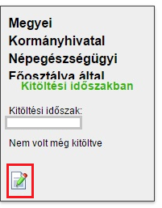
Az Űrlapok menüpont alatt a Megyei Kormányhivatal Népegészségügyi Főosztálya által évente egyszer jelentendő adatok köre című űrlap jelenik meg.

Az űrlap címe alatt találhatók az alábbi adatok: érvényességi és kitöltési időszak, utolsó kitöltés dátuma. A képen látható piros keretes (kitöltés) ikonra kattintva kezdhető meg az új adatok rögzítése.

Űrlapok mentése

Amennyiben egy jelentés adatainak rögzítése még nem került befejezésre, vagy a befejezést követően még nem tekinthető véglegesnek, az ŰRLAP MENTÉSE gombra kattintva történik az űrlap elmentése. A mentést követően az űrlapok mentett állapotba kerülnek, de további adatmódosítás még lehetséges. A jelentés kitöltése folytatható az űrlap érvényességi időszakában bármikor.

Itt jó a jan 31.

Az elmentett űrlapok a Mentett Űrlapok menüpontban érhetők el.
A kitöltést a ikonra kattintva lehet folytatni, de az ikonra kattintva törölhető az elmentett űrlap.

Figyelem!
Az űrlapok mentése nem jelenti automatikusan a véglegesítést!
Az adatszolgáltatási időszak végére az űrlapokat véglegesíteni szükséges (lásd 1.3. Űrlapok véglegesítése)!
Csak a véglegesített űrlapok tekinthetők érvényesnek!
Adatszolgáltatási időszak: 2016. január 1 – 2016. január 31.

Megyei Kormányhivatal Népegészségügyi Főosztálya által évente egyszer jelentendő adatok köre elnevezésű űrlap adattartalma

Megyei Kormányhivatal Népegészségügyi Főosztálya által évente egyszer jelentendő adatok köre
1. Begyűjtött anyatej mennyisége Anyatejgyűjtő állomásokról (L):
Tanácsadók helyzete
2. Tanácsadók száma összesen:
3. Orvosi rendelővel közös helyiségben lévők száma:
Védőnői állások összesítője
ÁNTSZ vezető védőnői állások
4. Állások száma:
5. Betöltetlen állások száma:
Területi védőnői állások
6. Állások száma:
7. Betöltetlen állások száma:
Iskola-egészségügyi feladatot főállásban ellátó védőnői állások
8. Állások száma:
9. Betöltetlen állások száma:
Családvédelmi szolgálat
10. Állások száma:
11. Betöltetlen állások száma:
Fekvőbeteg-szakellátást nyújtó egészségügyi szolgáltatónál dolgozó védőnői (kórházi védőnő) állások
12. Állások száma:
13. Betöltetlen állások száma:
14. Összes védőnői állás száma:
15. Betöltött állások száma összesen:

1.3. Űrlapok véglegesítése (Ez mind a területi, mind a megyei vezető védőnők adatszolgáltatására vonatkozik)

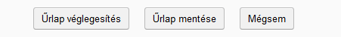
Az űrlap mentése nem jelenti automatikusan az űrlap véglegesítését. Amennyiben elkészült egy jelentés és megbizonyosodott az adatok pontosságáról, az ŰRLAP VÉGLEGESÍTÉSE gombra kattintva zárja le az űrlapot. Ekkor az űrlap véglegesített státuszba kerül, vagyis további adatmódosításra a felületen nincs lehetőség!

Az űrlapok véglegesítésekor megjelenik egy felugró ablak, amelyben a rendszer megerősítést kér a felhasználótól az űrlap véglegesítéséről. A jóváhagyását követően az űrlap zárul.
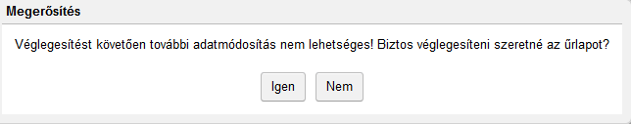

Az űrlap véglegesítése után közvetlenül egy felugró ablak jelenik meg, ahol lehetőség van a kitöltött űrlapot PDF formátumban lementeni. A rendszer átadja az űrlapot az Adobe Reader programnak.
A kitöltött űrlapokat a „Nyomtatási formátum letöltése” gomb megnyomásával tudja letölteni, melyek a későbbiekben az Űrlapok menüpontból is kinyomtathatók.

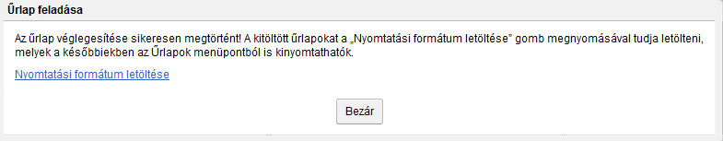

1.4 Védo˝női jelentés összesítője – lekérdezése

Megfelelő jogosultsággal (országos/megyei/járási vezető védőnő) rendelkező felhasználóknak megjelenik a lekérdezések és jelentések menüpont.
Itt gerenálható, majd tölthető le az éves területi védőnői jelentés összesítője. A menüpontra való kattintást követően az alábbi statisztikai elemzések közül választhat:

- Védőnői jelentés készítése (átlag)
- Védőnői jelentés készítése (összesített)
- Védőnői jelentés készítése (százalékos)
A jelentés típusának kiválasztását követően egy felugró ablakban kell kiválasztani az aktuális évet melyre az adatszolgáltatás vonatkozik. A jelentés készítése gombra kattintva megkezdődik a generális folyamat, mely hosszabb ideig is eltarhat. A letöltést követően megjelenik az excel formátumú dokumentum.
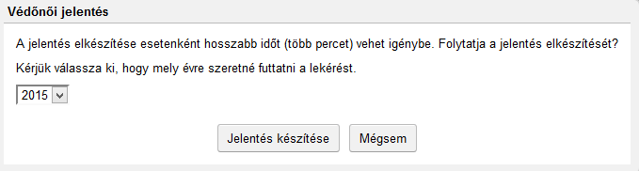

2. Egyéb funkciók

Segítség
A Segítség (1.) ikonra kattintva tekinthető meg az eForm-hoz kapcsolódó Felhasználói kézikönyv. Ha a rendszerrel kapcsolatban bármilyen kérdés merül fel, melyre a Felhasználói kézikönyvben nem kapott választ, kérem, vegye fel a kapcsolatot kollégánkkal a vmo@oth.antsz.hu e-mail címen, a tárgyban jelölje az eFORM – védőnői jelentés összesítője-t.

Kijelentkezés

Az adatrögzítés befejezését követően ne feledkezzen meg a rendszerből való kijelentkezésről (2.) sem.

3. Jelentések kitöltési útmutatója OTH 18073-22/2015.

Kitöltési útmutató a „Védőnői jelentés összesítője” című adatlapokhoz

Az adatszolgáltatás a 76/2004. (VIII.19.) ESzCsM rendelet alapján kötelező - Nyilvántartási szám: 1003/09.

A „Védőnői jelentés összesítője” című adatlap a területi védőnői ellátás 2015.évre vonatkozó az adott körzetben végzett védőnői tevékenység adatait tartalmazza. Minden védőnői körzetre, egy jelentés készítése szükséges.
A védőnő által végzett tevékenységek közül csak azokról kell adatot szolgáltatni, amelyek a jelentésben szerepelnek. A jelentésben nem szereplő védőnői tevékenységek, valamint az azokra fordított idő rögzítése a munkanaplóban történik, tehát a jelentés nem munkatükör, hanem statisztikai adatszolgáltatás.

1-13. rovat - Várandós anyák gondozása
1. rovat– 2015. évben nyilvántartott várandós anyák számát kell megadni.
Megjegyzés: ide tartoznak az előző évről áthozott várandós anyák, akik még nem szültek, illetve nem vetéltek el, nem költöztek el, valamint 2015. évfolyamán újonnan nyilvántartásba vett várandós anyák.
(nem összesített, görgetett adat).Beszámolandó valamennyi az adott körzetben újonnan nyilvántartásba vett várandós, de nem beszámítandó a már előzőleg más körzetben nyilvántartásba vet beköltözött vátandós.
2-5. rovat – Fokozott gondozást igénylők: adatai az 1-es oszlopra vonatkoznak. A fokozott gondozásra vonatkozó adatokat is a nyilvántartás alapján kell kitölteni. A 2.rovat megegyezik a 3+4+5 rovatok összegével. (nem összesített, görgetett adat).

6. rovat - Dohányzó várandós anyák: 2015. évben nyilvántartott várandós anyák közül a rendszeresen dohányzók számát kell megadni. (nem összesített, görgetett adat).

7-10. rovatok – Védőnői gondozásba vétel

7. rovat- Újonnan nyilvántartásba vett várandós anya fogalma: jelen terhesség ideje alatt az első védőnői gondozási tevékenység során nyilvántartásba vételt jelöli. Jelentheti a várandós anya első megjelenését a védőnői tanácsadáson, illetve azt az első alkalmat, amikor a védőnő családlátogatás során szerez tudomást - a szülész-nőgyógyász szakorvos a graviditást igazoló vizsgálati lelete alapján. ––-a várandósságról. Lakásváltoztatás esetén a már nyilvántartásban lévő várandós anya nem kerülhet ismételten az újonnan nyilvántartottak csoportjába. 7. rovat adata, megegyezik a 8+9+10-es rovatok adatainak összegével.

Megjegyzés: aki nem rendelkezik (orvosi igazolással: a szülész-nőgyógyász szakorvos, vagy a graviditást igazoló vizsgálati leletével),de várandósnak mondja magát és kéri a védőnői gondozást, azt nővédelmi gondozásban/tanácsadásban kell dokumentálni, tekintettel arra, hogy a várandós gondozás komplex egészségügyi szolgáltatás, amely a szülész-nőgyógyász szakorvos, a háziorvos, a védőnő és a gyermeket váró nő együttműködésén alapul. A védőnői ellátás önmagában nem tekinthető teljes körű várandósgondozásnak.

8-10. rovatokat - A védőnői gondozásba vétel - a jelen terhesség ideje alatti első védőnői gondozási tevékenység időpontjával kell megegyeznie - ez egyben a nyilvántartásba vétel időpontja is.

11-13. rovat – Védőnői gondozás

11. rovat- Védőnői látogatások száma: a tárgyévben a várandós anya otthonában és/vagy munkahelyén, (esetleg a kórházban) tett védőnői látogatásokat kell jelenteni.

12. rovat– Védőnői látogatásokból a fokozott gondozást igénylők száma: a tárgyévben a várandós anya otthonában és/vagy munkahelyén (esetleg a kórházban) végzett védőnői látogatásokból, a fokozott gondozást igénylők körében végzett védőnői látogatások számát kell jelenteni.

13. rovat– Védőnői tanácsadáson megjelentek száma: a tárgyévben a védőnői (önálló) várandós tanácsadáson, a védőnő körzetébe tartozók megjelenését kell jelenteni.

14-16. rovat – Az év folyamán szült anyák
14. rovat– A nyilvántartás alapján a tárgyévben szült anyák számát kell megadni, függetlenül attól, hogy
volt-e gondozva a várandóssága alatt.
Megjegyzés: megegyezik a nyilvántartott várandósokból szült anyák számával, és a védőnő ellátási területén tudomására jutott védőnői gondozásban nem részesült, de szült anyák számának összegével.

15. rovat– A tárgyévben szült anyák közül védőnői gondozásban nem részesültek számát kell jelenteni.
Megjegyzés: azok tartoznak ide, akiknek várandóssága nem volt ismert, szakorvosi igazolás nem állt rendelkezésre, illetve nővédelmi gondozásról/tanácsadásról sincs dokumentáció, elszámolt gondozás.

16. rovat– Gyermekágyas látogatások száma: a szülést követő 6 héten belül tett gyermekágyas látogatások összes száma.

17-18. rovat – Nővédelmi gondozás
17-18 rovat - A családtervezést, szűrővizsgálatokat, egészségnevelést és azok népszerűsítését, kell jelenteni, amely az egyén otthonában vagy a védőnői tanácsadáson dokumentált formában történik. Ide kell még sorolni a„feltételezett” várandósok látogatását, és tanácsadását a szakorvosi igazolás kiadásáig.Ide tartozik, aki szakorvosi igazolással nem rendelkezik a terhességről, de várandósnak mondja magát, és kéri a védőnői gondozást, valamint gyanújelek alapján várandósnak látszik, - védőnő felismeri, családtag, vagy társszakma képviselője jelzi a védőnőnek a vélt állapotot - és a védőnő ezen állapot miatt célzottan és dokumentáltan gondozza. Ide tartozik a védőnő által végzett népegészségügyi célú méhnyakszűrésen résztvett nők száma, látogatása.

19-100. rovat - 0-6 éves korú gyermekek gondozása
A gyermekek korcsoporti besorolásánál a tárgyévben betöltött életkorokat kell figyelembe venni. (19., 57., 78. rovat)
A 24., 25., 26., 27. rovatok, kivételt képeznek, az országos jelentések összesítője során sem átlagolandók.

19-33. rovat – Az év folyamán nyilvántartott 0-11 hónapos csecsemők
20-23. rovat - Fokozott gondozást igénylők
A veszélyeztetettség addig tart, amíg az ok fennáll.

20. rovat– Fokozott gondozást igénylők száma összesen: megegyezik a 21+22+23. rovatok összegével
Egészségi szempontból, fokozott gondozást igénylő: orvosi dokumentum (diagnózis) alapján.

Környezeti ok miatt fokozott gondozást igénylő:az egészséges testi, lelki, szociális, erkölcsi fejlődést gátló, veszélyeztető tényezők fennállása (lakás, lakókörnyezet, a család anyagi, gazdasági helyzete, a szülők/gondviselők szocio-kulturális magatartása, a család belső harmóniája, gyámügyi eljárás során védelembe vett gyermek, stb.)

24. rovat - Újonnan nyilvántartásba vettek száma: védőnő nyilvántartásba veszi az újszülöttet akkor, ha a család/nevelőcsalád az újszülöttel a körzetbe megy a szülészeti intézményből, és ott életvitelszerűentartózkodik, függetlenül attól, hogy az anyát a várandóssága alatt hol gondozták. A védőnő tudomást szerezhet a kórháztól kapott értesítés útján. Amennyiben a védőnő a szülésről nem kapott írásos tájékoztatást, de a családrendelkezik a szülést/születést igazoló szakorvosi, anyakönyvi dokumentummal/és vagy bejelenti igényét a védőnői gondozásra, akkor a védőnő nyilvántartásba veszi az újszülöttet. Az újszülött csak egyszer (egy védőnőnél) kerülhet újonnan nyilvántartásba.

25– 27. rovat - Újonnan nyilvántartásba vettek közül
A 25., 26., 27. rovatok kitöltése a kórházi zárójelentés és a születési értesítő alapján történik.

25. rovat– Koraszülöttek száma: a tárgyévben a betöltött 37. terhességi hét előtt született újszülöttek. Testtömegtől függetlenül csak a gesztációs időt kell figyelembe venni.

26. rovat – Intrauterin retardáltak száma a tárgyévben - a méhen belüli növekedési lemaradás, retardáció. Az újszülött fejlettsége nem éri el a gestációs hétnek megfelelő szintet, akórházi zárójelentésen szereplő diagnózis alapján.

27. rovat– Fejlődési rendellenességgel születettek száma a tárgyévben - Kórházi zárójelentés vagy a gyermek egészségügyi könyv alapján a védőnő tudomására jutott fejlődési rendellenességgel születettek száma.

28– 30. rovat - Védőnői látogatások

28. rovat– Védőnői látogatások összes száma – a tárgyévben 0-11 hónapos gondozottak otthonában végzett védőnői látogatások száma összesen, amely tartalmazza az újszülött látogatások számát is.

29. rovat– Látogatásokból fokozott gondozást igénylők száma: a tárgyévben a 0-11 hónapos gondozottak otthonában tett védőnői látogatásokból, a fokozott gondozást igénylők körében végzett látogatások számát kell jelenteni.

30. rovat– Újszülött látogatások száma: a tárgyévben a hazaadást követő első látogatást kell jelenteni. Csak egyszer jelentendő.Ez a szám a 24.oszlop adatával lehet azonos, de lehet annál kevesebb, vagy több is. Kevesebb akkor lehet, ha a nyilvántartásba vétel évében nem történt meg az első védőnői látogatás. Több abban az esetben lehet, ha védőnői látogatásra csak a nyilvántartásba vételt követő évben került sor. A nyilvántartásba vételhez fontos meggyőződni arról, hogy a körzetben tartózkodik-e az újszülött. (Előfordulhat, hogy a kórházból az anya nem arra a lakhelyre/tartózkodási helyre távozik, ahol várandósként gondozták. A kórházból az értesítést a régi lakcím szerint küldték - a várandós könyv adatai alapján.)

31-33. rovat – Tanácsadás (Nem MSZSZ)

31. rovat– Tanácsadáson összes megjelenések száma (orvos+védőnő) a tárgyévben: megegyezik a
32+33. rovatok összegével.

32. rovat – Orvossal tartott tanácsadáson megjelentek száma (nem MSZSZ): abban az esetben, ha a védőnő részt vesz a házi gyermekorvossal/háziorvossal, tartott tanácsadáson, a megjelentek közül védőnő körzetébe tartozó csecsemőket kell jelenteni. (Az „idegent” nem, mert a védőnő a körzetébe tartozók ellátásáért felelős, adatszolgáltatási kötelezettsége a nyilvántartásában szereplő gondozottaira vonatkozik.)
33. rovat – Védőnői tanácsadáson megjelentek száma a tárgyévben: az önálló védőnői tanácsadáson a védőnő körzetébe tartozó megjelenteket jelöli.

34–44.rovat – Az év folyamán 1. életévüket betöltöttek körében észlelt elváltozások
A védőnő által elvégzett szűrővizsgálatokat kell jelenteni, amely történhet a tanácsadóban vagy indokolt esetben a gyermek otthonában.
Megjegyzés: a szűréshez a megfelelően működő, hitelesített eszközökről a védőnői szolgálatok fenntartóinak kell gondoskodni. Amennyiben a védőnő a gyermek otthonában végzi el a szűrővizsgálatot a szűréshez a megfelelően működő, hitelesített eszközökről és körülményekről a védőnőnek kell gondoskodni.

34. rovat: Az első életévet betöltöttek száma: a védőnői nyilvántartás alapján a tárgyévben 1. életévét betöltöttek számát kell megadni. (34-es rovat egyenlő a 45-ös rovattal)

35. rovat: Az első életév betöltésekor a szűrtek száma: a tárgyévben első életévüket betöltöttek közül védőnői szűrővizsgálatban részesülteket kell jelenteni.
Megjegyzés: a 35. rovat kisebb lehet, mint a 34. rovat, ha a tárgyévben a szűrővizsgálat nem minden gyermeknél történt meg. A 35.rovat nagyobb lehet, mint a 34. rovat, ha a tárgyévben több gyermek szűrése történt, mint az életkor szerint kötelezettek száma (például előző évben volt kötelezett, de a tárgyévben történt a szűrés.)

36–43.rovat – Az észlelt elváltozások megoszlása:
36. rovat: A normál mozgásfejlődéstől eltérő eseteket kell jelölni.
37. rovat: A beszédfejlődés zavarai, pl. megkésett beszédfejlődés.
38. rovat: Szociális fejlődés: a szocializáció, a szülő-gyermek közti kapcsolat, a beilleszkedés problémáit kell jelenteni.
39-41. rovar: A tápláltsági állapot kétféleképpen értékelhető:
1. testhosszra vetített testtömeg percentilis. 2. BMI standardok alapján BMI percentilis szerint. Ha rendelkezésre áll a BMI percentilis táblázat (elektronikus vagy nyomtatott formában), akkor a BMI percentilis szerint kell végezni, amennyiben ez nem áll rendelkezésre, akkor a testhosszúságra vonatkoztatott testtömeg percentilisek értékét kell jelölni a növekedési és fejlődési tábla adatai alapján. (Országos Gyermekegészségügyi Intézet, KSH Népességtudományi Kutató Intézetének módszertani összeállítása. 52. számú Módszertani levél 1997.).
Egy-egy gondozott esetében többféle elváltozás is jelenthető.
42-43. rovat: A védőnői szűrővizsgálat során észlelt elváltozásokat szükséges itt megjeleníteni (nemcsak az orvosi lelettel rendelkezőket).

44. rovat– Az észlelt elváltozások miatt a tárgyévben fokozott gondozást igénylők számát kell megadni.
Megjegyzés: A fokozott védőnői ellátási szükségletet (36-43. oszlopokban jelzett elváltozások alapján) és nem az orvosi, szakorvosi, szakgondozói tevékenységet kell jelenteni.

45–54.rovat - Az év folyamán első életévüket betöltöttek táplálása
Kizárólagos szoptatás: Születéstől kezdve kizárólagosan szoptatott/női tejet kapó csecsemők száma. A csecsemő kizárólag szopik, vagy lefejt anyatejet kap. Semmi mást nem kap, forralt vizet sem - szükség esetén vitamin, ásványi anyag, gyógyszer cseppek, szirup formájában engedélyezett, a születéstől 179. napos életkoráig.

Többnyire szoptatott, de folyadék kiegészítést kapó csecsemők száma. Anyatej mellett kis mennyiségben vizet, gyümölcslevet, teát kap, mást nem, kivéve szükség esetén a rehidrációs készítmény, vitamin-, ásványi anyagok, gyógyszerek csepp-, vagy szirupkiszerelésű formában, a születéstől 179. napos életkoráig.

Vegyes táplálás: anyatej mellett, tápszert/gyümölcspépet/tejpépet, főzeléket kap a csecsemő.

Mesterséges táplálás: anyatej (női tejet) egyáltalán nem kap a csecsemő.
Megjegyzés:
45. rovat megegyezik a 34-es rovattal, valamint megegyezik a 46+47+48+49. továbbá az 50+51+52+53. rovatok összegével.
Az 52. rovat nagyobb vagy egyenlő lehet a 48. rovattal. Aki 4.hónapos korig mesterségesen volt táplálva és 4-6 hónapos kor között anyatejet/női tejet kap, akkor a vegyesen táplált kategóriába kerül (pl. az anya vagy az újszülött betegsége miatt.). Ez esetben a mesterségesen tápláltak száma annyival csökken, amennyivel a vegyesen tápláltak száma nő.
Az 53. rovat kisebb vagy egyenlő lehet a 49. rovattal. Aki 4-6 hónapos kor között anyatejet/női tejet kap, akkor a vegyesen táplált kategóriába kerül.Ezért ezek számával csökken a mesterségesen tápláltak száma. A fentiek kivételével az 53-as oszlop = a 49-es oszloppal.

55– 56. rovat – Begyűjtött anyatej mennyisége
55. rovat– az illetékességi területen működő anyatejgyűjtőtől kapott adatokat a megyei KormányhivatalNépegészségügyi Főosztály - a Járási Népegészségügyi Intézet illetékes járási/kerületi vezető védőnőtől kapott jelenése alapján - a tárgy évet követő év január 31-ig küldi meg az Országos Tisztifőorvosi Hivatalnak.

56. rovat– Háztól – házig: az orvosi javaslatra és védőnői igazolással háztól házig adott női tej mennyiségét kell jelenteni.

57–66.rovat – Az év folyamán nyilvántartott 12-35 hónapos kisdedek
57. rovat – A védőnő nyilvántartása alapján a tárgyévben nyilvántartott 12-35 hónapos kisdedek számát kell megadni. Az 1. születésnapjától a 3. születésnapját megelőző napig született gyerekek.

58– 61. rovat – Fokozott gondozást igénylők

58. rovat– Fokozott gondozást igénylők száma összesen a tárgyévben: megegyezik, az 59+60+61. rovatok összegével.

62– 63. rovat - Védőnői látogatás
62. rovat– Látogatások összes száma a tárgyévben: a 12-35 hónapos gondozottak otthonában végzett védőnői látogatások száma.

63. rovat – A tárgyévben meglátogatottakból a fokozott gondozást igénylők száma: a 12-35 hónapos gondozottak otthonában tett védőnői látogatásokból, a fokozott gondozást igénylők körében végzett látogatások számát kell jelenteni.

64-66. rovat – Tanácsadás (Nem MSZSZ)

64. rovat– Tanácsadáson összes megjelenések száma (orvos+védőnő) az adott hónapban: a 64. rovat megegyezik a 65+66. rovatok összegével.

65. rovat– Orvossal tartott tanácsadáson megjelentek száma (nem MSZSZ) a tárgyévben: abban az esetben, ha a védőnő részt vesz orvossal (háziorvossal, a házi gyermekorvossal) tartott tanácsadáson, a megjelentek közül a védőnő körzetébe tartozó kisdedeket kell jelenteni. (Az „idegent” nem, mert a védőnő a körzetébe tartozók ellátásáért felelős, adatszolgáltatási kötelezettsége a nyilvántartásában szereplő gondozottaira vonatkozik.)

66. rovat- Védőnői tanácsadáson megjelentek száma a tárgyévben: az önálló védőnői tanácsadáson a védőnő körzetébe tartozó megjelenteket jelöli.

67-77. rovat – Az év folyamán 3. életévüket betöltöttek körében észlelt elváltozások
A védőnő által elvégzett szűrővizsgálatokat kell jelenteni, amely történhet a tanácsadóban vagy indokolt esetben a gyermek otthonában.
Megjegyzés: a szűréshez a megfelelően működő, hitelesített eszközökről a védőnői szolgálatok fenntartóinak kell gondoskodni. Amennyiben a védőnő a gyermek otthonában végzi el a szűrővizsgálatot a szűréshez a megfelelően működő, hitelesített eszközökről és körülményekről a védőnőnek kell gondoskodni.

67. rovat - A 3. életévet betöltöttek száma: a védőnő nyilvántartása alapján a tárgyévben 3. életévét betöltöttek számát kell megadni.

68. rovat: Az adott évben a 3. életévet betöltöttek közül védőnői szűrővizsgálatban részesültek számát kell jelenteni.
Megjegyzés: A 68. rovat kisebb lehet, mint a 67. rovat, ha a tárgyévben a szűrővizsgálat nem minden gyermeknél történt meg. A 68.rovat nagyobb lehet, mint a 67. rovat, ha a tárgyévben több gyermek szűrése történt, mint az életkor szerint kötelezettek száma (például előző évben volt kötelezett, de a tárgyévben történt a szűrés).

69-76. rovat – Az észlelt elváltozások megoszlása:
69. rovat: A normál mozgásfejlődéstől eltérő eseteket kell jelölni.
70. rovat: A beszédfejlődés zavarai, pl. megkésett beszédfejlődés, dyslexia.
71. rovat: Szociális fejlődés: a szocializáció, a szülő-gyermek közti kapcsolat, a beilleszkedés problémáit kell jelenteni.
72-74. rovat: A tápláltsági állapot kétféleképpen értékelhető: 1. testhosszra vetített testtömeg percentilis. 2. BMI standardok alapján BMI percentilis szerint. Ha rendelkezésre áll a BMI percentilis táblázat (elektronikus vagy nyomtatott formában), akkor a BMI percentilis szerint kell végezni, amennyiben ez nem áll rendelkezésre, akkor a testhosszúságra vonatkoztatott testtömeg percentilisek értékét kell jelölni a növekedési és fejlődési tábla adatai alapján. (Országos Gyermekegészségügyi Intézet, KSH Népességtudományi Kutató Intézetének módszertani összeállítása. 52. számú Módszertani levél 1997.).
Egy-egy gondozott esetében többféle elváltozás is jelenthető.
75-76. rovat: A védőnői szűrővizsgálat során észlelt elváltozásokat szükséges itt megjeleníteni (nemcsak az orvosi lelettel rendelkezőket).

77. rovat– Az észlelt elváltozások alapján gondozást igénylők számát kell megadni.
Megjegyzés: A fokozott védőnői ellátási szükségletet (69-76. oszlopokban jelzett elváltozások alapján) és nem az orvosi, szakorvosi, szakgondozói tevékenységet kell jelenteni.

78–89.rovat – Az év folyamán nyilvántartott 3-6 éves( 36-83 hónapos) gyermekek
78. rovat- A 3. születésnapjától 7. születésnapját megelőző napig, aki oktatási intézménybe még nem jár.

79 – 82. rovat - Fokozott gondozást igénylők

79. rovat - Fokozott gondozást igénylők száma a tárgyévben: megegyezik a 80+81+82. rovatok összegével.
83–84.rovat - Védőnői látogatás

83. rovat– Látogatások összesen: a tárgyévben, a 3-6 éves gondozottak otthonában tett védőnői látogatások összesen. Itt kell jelenteni a beiskolázási látogatásokat.

84. rovat – Fokozott gondozást igénylők száma: a 3-6 éves gondozottak otthonában tett védőnői látogatásokból, a fokozott gondozást igénylők körében végzett látogatások számát kell jelenteni.

85–86.rovat – Beiskolázandók

85. rovat– Beiskolázandók száma: az adott évben az életkor szerinti beiskolázásra kötelezett, nyilvántartottakat kell az adott évben az augusztus 31-i állapotnak megfelelően jelenteni, függetlenül attól, hogy megkezdik-e tanulmányaikat vagy sem. (Pl.: 2015. évben a 2008. IX. 1-től a 2009. VIII. 31-ig születetteket kell jelenteni,
86. rovat – az adott évben, az életkor szerinti beiskolázásra kötelezett, nyilvántartottak közül az adott évben az augusztus 31-i állapotnak megfelelőena beiskolázás előtti céllal védőnői látogatásban részesültek száma. Egy beiskolázásra kötelezettnél ebben a rovatban csak egy látogatás jelentendő. Beiskolázandóként tárgy év augusztus 31-ig lehet a gyermekeket meglátogatni és ezt jelenteni, mert szeptembertől már iskolások.
Megjegyzés: Aki augusztus 31. előtt elköltözött a védőnői körzetből, és a beiskolázás előtti látogatása megtörtént, ez a látogatás a kisgyermekeknél történt látogatások számában szerepel.
Aki pedig, mint beiskolázandó beköltözik az adott védőnői körzetbe, szükséges a védőnői látogatása akkor is, ha az előző lakcímén a védőnő beiskolázandóként meglátogatta.

87-89. rovat – Tanácsadás (Nem MSZSZ)

87. rovat – Tanácsadáson összes megjelenések száma (orvos + védőnő) a tárgyévben: a 87. rovat megegyezik a 88+89. rovatok összegével.

88. rovat – Orvossal tartott tanácsadáson megjelentek száma (nem MSZSZ): abban az esetben, ha a védőnő részt vesz orvossal (háziorvossal, házi gyermekorvossal) tartott tanácsadáson, a megjelentek közül a védőnő körzetébe tartozó kisgyermekeket kell jelenteni. (Az „idegent” nem, mert a védőnő a körzetébe tartozók ellátásáért felelős, adatszolgáltatási kötelezettsége a nyilvántartásában szereplő gondozottaira vonatkozik.).

89. rovat – Védőnői tanácsadáson megjelentek száma a tárgyévben: az önálló védőnői tanácsadáson a védőnő körzetébe tartozó megjelenteket jelöli.

90–100.rovat– Az év folyamán 5. életévüket betöltöttek körében észlelt elváltozások
A védőnő által elvégzett szűrővizsgálatokat kell jelenteni, amely történhet a tanácsadóban vagy indokolt esetben, a gyermek otthonában.
Megjegyzés: a szűréshez a megfelelően működő, hitelesített eszközökről a védőnői szolgálatok fenntartóinak kell gondoskodni. Amennyiben a védőnő a gyermek otthonában végzi el a szűrővizsgálatot a szűréshez a megfelelően működő, hitelesített eszközökről és körülményekről a védőnőnek kell gondoskodni.

90. rovat - Az 5. életévet betöltöttek száma a tárgyévben: a védőnői nyilvántartás alapján az adott hónapban 5. életévét betöltöttek számát kell megadni.

91. rovat - Az 5. életév betöltésekor a szűrtek száma: a tárgyévben 5. életévet betöltöttek közül védőnői szűrővizsgálatban részesültek számát kell jelenteni.
Megjegyzés: a 91. rovat kisebb lehet, mint a 90. rovat, ha az adott hónapban a szűrővizsgálat nem minden gyermeknél történt meg. A 91.rovat nagyobb lehet, mint a 90. rovat, ha az adott hónapban több gyermek szűrése történt, mint az életkor szerint kötelezettek száma (például előző hónapban volt kötelezett, de az adott hónapban történt a szűrés).
Az OSZMK által szolgáltatott adatok mutatják, hogy az összes nyilvántartott gyermek közül, mennyinek történt meg a védőnői szűrővizsgálata.

92–99.rovat – Az észlelt elváltozások megoszlása:
92. rovat: A normál mozgásfejlődéstől eltérő eseteket kell jelölni.
93. rovat: A beszédfejlődés zavarai, pl. megkésett beszédfejlődés, dyslexia.
94. rovat: Szociális fejlődés: a szocializáció, a szülő-gyermek közti kapcsolat, a beilleszkedés problémáit kell jelenteni.
95-97. rovat: A tápláltsági állapot kétféleképpen értékelhető: 1. testhosszra vetített testtömeg percentilis. 2. BMI standardok alapján BMI percentilis szerint. Ha rendelkezésre áll a BMI percentilis táblázat (elektronikus vagy nyomtatott formában), akkor a BMI percentilis szerint kell végezni, amennyiben pedig ez nem áll rendelkezésre, akkor a testhosszúságra vonatkoztatott testtömeg percentilisek értékét kell jelölni a növekedési és fejlődési tábla adatai alapján. (Országos Gyermekegészségügyi Intézet, KSH Népességtudományi Kutató Intézetének módszertani összeállítása. 52. számú Módszertani levél 1997.).
Egy-egy gondozott esetében többféle elváltozás is jelenthető.
98-99. rovat: A védőnői szűrővizsgálat során észlelt elváltozásokat szükséges itt megjeleníteni (nemcsak az orvosi lelettel rendelkezőket).

100. rovat– Az észlelt elváltozások alapján gondozást igénylők számát kell megadni.
Megjegyzés: A fokozott védőnői ellátási szükségletet (92-99. oszlopokban jelzett elváltozások alapján) és nem az orvosi, szakorvosi, szakgondozói tevékenységet kell jelenteni.

101–107.rovat – A tárgyévben nyilvántartott oktatási intézménybe nem járó 7 (84 hó)-18 évesek
Itt az iskolába be nem íratott tanköteles korú gyermekeket kell jelenteni.
Az iskolába be nem íratott gyermekek: a 7. születésnapjuktól a tankötelezettség végéig otthon gondozottak.
Megjegyzés: A magántanulók nem a területi, hanem az iskolavédőnői ellátás keretében gondozandók, így itt nem jelentendők! A tankötelezettség megszűnte utáni hónaptól (július) a nyilvántartás megszűnik).
101.rovat - Az adott hónapban a 7. születésnapját betöltött tankötelezett, de iskolába be nem íratott gyermekek számát kell megadni.
102.rovat=103+104+105
106. rovat - A látogatások száma.
107.rovat - A látogatottakból fokozott gondozást igényelők száma.
108-111. rovat Családgondozás (észlelés)
108. rovat– A tárgyévben nyilvántartott, gondozott családok száma: a védőnői körzet földrajzi területén életvitelszerűen tartózkodó azon családok, amelyekben várandós anya, 0-6 éves és a 7-18 éves iskolába be nem íratott, otthon gondozott gyermek él.
109. rovat- Dohányzás: a tárgyévben nyilvántartott gondozott családok közül a gyermekkel, várandós anyával közös háztartásban élő családtagok rendszeres dohányzását kell jelenteni.
110. rovat– Gyermekelhanyagolás 1: a tárgyévben, a nyilvántartott családok közül fizikai elhanyagolás és érzelmi elhanyagolás észlelése, előfordulása (függetlenül, attól, hogy a családban mennyi gyermeket érint). Nem az elhanyagolt gyerekek számát jelentjük, hanem azon családokét, ahol előfordult gyermek elhanyagolás).
111. rovat– Gyermekbántalmazás 2: a tárgyévben, a nyilvántartott családok közül fizikai erőszak (visszaélés), szexuális erőszak (visszaélés), érzelmi erőszak (visszaélés) észlelése, előfordulása (függetlenül, attól, hogy a családban mennyi gyermeket érint). Nem a bántalmazott gyerekek számát jelentjük, hanem azon családokét, ahol előfordult gyermekbántalmazás.
Megjegyzés: A gyermekbántalmazás és elhanyagolás megelőzése, felismerése és kezelése, 1. sz. Módszertani levél, OGYEI, 2004. (5-6. oldal)

112-113. rovat Csoportos egészségnevelés a területen
112. rovat– a tárgyévben a védőnő által szervezett és/vagy vezetett alkalmak száma, melyen személyesen is részt vett. Ide tartoznak a rendszeresen meghirdetett, több alkalomból álló programok (pl.: a szülésre felkészítő, a baba-mama klubok, a szoptatást támogató klubok, stb.), valamint az egyszeri egészségnapok is.
113. rovat– a tárgyév folyamán, a csoportos egészségneveléseken a körzetből résztvevők számát kell megadni - dokumentáció alapján.
114-121. Egyéb
114. rovat- a tárgyévben során írásban tett védőnői intézkedések száma: anya otthoni elhelyezés, jelzés a gyermekjóléti szolgálat számára, szociális körülményről készített védőnői összefoglaló (helyzetértékelés, „környezettanulmány”).
115. rovat– a tárgyévben az összes családlátogatások száma: családlátogatás a családok otthonában végzett gondozási tevékenység. Ide sorolható be a máshol nem jelenthető 7-18 éves iskolába járóknál végzett, illetve az egyéb okból tett családlátogatás is.
116. rovat– a tárgyévben az összes szaklátogatások száma: a szaklátogatások száma megegyezik a 11+16+17+28+62+83+106. rovatok összegével. A szaklátogatások számában aziskolába járóknál végzett, illetve az egyéb okból tett látogatások száma nem jelenthető, nem szerepeltethető.
117– 119. rovat– MSZSZ tanácsadás: a tárgyévben a védőnői körzet(ek) részére biztosított MSZSZ alkalmainak és a körzetből megjelentek száma.
Megjegyzés: 118. rovat – Területileg illetékes védőnőhöz tartozó várandós és gyermekágyas anyák számát kell jelenteni. („idegent” nem).
119. rovat - Területileg illetékes védőnőhöz tartozó 0-6 évesek számát kell jelenteni. („idegent” nem).

A területi védőnő által évente egyszer jelentendő adatok köre:
Adatszolgáltatás ideje: január 15 és 31. között.

A “gondozott családok száma” mező nem tölthető, mert a védőnői jelentés összesítője c. űrlap 108. sorába kerül az adat rögzítésre. Hasonlóan a “Várandósnők száma” és a “Fokozott gondozást igénylő várandós nők száma” mezők esetében is ezek a mezők nem szerkeszhetők. Ezen érték a védőnői jelentés összesítője c. űrlap 1. és 2. sorába kerülnek rögzítésre.

Évente egyszer – december 31-ei állapotnak – megfelelően jelentendő adatok köre:
c) Gondozott családok száma
d) Védőnői ellátást nem igénylő családok száma
Megjegyzés: a család a védőnői ellátást teljes egészében elutasítja, így nem vesz részt szűrővizsgálatokon, védőnői tanácsadáson, nem kéri, és nem igényli a védőnő látogatásait és véleményét, tanácsát sem.
e) Védőnői látogatást nem igénylő családok száma
Megjegyzés: A család a védőnő családlátogatásait nem igényli, elutasítja, de részt vesz a szűrővizsgálatokon, a védőnői tanácsadásokon, igényli és megfogadja a védőnő tanácsait.
f) Intézeten kívüli szülések száma összesen
Megjegyzés: megegyezik az intézeten kívül nem tervezett és az intézeten kívül tervezett otthonszülések számának összegével
g) Intézeten kívül – nem tervezett - szülések száma
Megjegyzés: intézetben tervezték, de a szülés egyéb helyen, lakásban, mentőben, közterületen stb. történt
h) Tervezett otthonszülések száma:
Megjegyzés: a várandós tudatosan készült arra, hogy gyermekét ne fekvőbeteg intézet szülészeti osztályán hozza világra, hanem otthonában, más személy otthonában, születésházban, stb, bába vagy erre vállalkozó egyéb személy, akár szakképzetlen segítő igénybevételével, esetleg önállóan. A tervezett otthonszülés lényege a tudatosság, az intézményi háttér kiiktatása.
i) Kissúlyú újszülöttek száma összesen
Megjegyzés: a 2500 grammnál kisebb súllyal született újszülöttek száma, függetlenül, hogy a szülés a terhesség hányadik hetében következett be.
j) Késői magzati halálozások (halvaszületések) száma összesen
Megjegyzés: ha a magzat az anya testéből történt elválasztás után az élet semmilyen jelét nem adta, és a fogamzástól számított teljes 24 hét eltelt, vagy ha a magzat kora nem állapítható meg, továbbá a magzat korától függetlenül, ha a magzat hossza 30 cm vagy annál nagyobb, vagy ha a magzat súlya 500 g vagy annál több.
k) 0-6 nap közötti veszteség:
Megjegyzés: A csecsemőhalálozások összes számából (l) az élveszületést követően, az újszülött halálozása 0-6 nap között következett be.
l) Csecsemőhalálozások (0-1 év) száma összesen:
Megjegyzés: az élveszületést követően, az egyéves kor betöltése előtt bekövetkezett halálozás. Az adat tartalmazza a 0-6 nap közötti újszülött halálozás adatait is. A halvaszülött és a születésének évfordulóján meghalt gyerek nem csecsemőhalott.

55. és a 120–131. rovat – A Megyei Kormányhivatal Népegészségügyi Főosztály által évente egyszer jelentetendő adatok köre:

Járási/Kerületi Népegészségügyi Osztály jelenti a Megyei Kormányhivatal Népegészségügyi Főosztálya részére.
A Megyei Kormányhivatal Népegészségügyi Főosztálya a Járási/Kerületi Népegészségügyi Osztálytól kapott jelentés alapján - a tárgy évet követő év január 31-ig küldi meg elektronikus formában az Országos Tisztifőorvosi Hivatal részére.

55. rovat– az illetékességi területen működő anyatejgyűjtőtől kapott adatokat a Megyei Kormányhivatal Népegészségügyi Főosztálya a tárgy évet követő év január 31-ig küldi meg az Országos Tisztifőorvosi Hivatalnak.

120. rovat – a területi védőnői ellátásról szóló 49/2004. (V. 21.) ESzCsM rendeletben meghatározottaknak megfelelően, a működési engedélyben nevesített tanácsadókat kell jelenteni – a tárgy év december 31-iállapotnak megfelelően. (A működési engedély a területi védőnői ellátásra szól, amiben, mint a tevékenység telephelye nevesítve van a tanácsadó).
121. rovat – a tanácsadók összes számából az orvosi rendelővel közös helyiségben lévő tanácsadók száma – a tárgy év december 31-i állapotnak megfelelően.
122– 131. rovat – Védőnői állások összesítője.
A vezető védőnői, a területi védőnői, a főállású iskola-védőnői, a Családvédelmi Szolgálatban dolgozó védőnők szervezett és betöltött állásainak száma, összes száma, a tárgy év december 31-i állapotnak megfelelően.
A heti 40 órában betöltött állás az 1, pl. 20 órában betöltött állás 0,5. stb.
Megjegyzés: Főállású iskola-védőnőnek számít minden, nem vegyes körzetet ellátó, működési engedéllyel rendelkező védőnő.

Regisztrációval kapcsolatos részletes információt az alábbi linket érhet el: https://www.antsz.hu/data/cms67923/regisztracio_belfoldi_v3_2.pdf

